Приложение № 1 к
Постановлению Администрации муниципального района «Братский район»
№_____________
от «___»_________2021 г

СХЕМА РАСПОЛОЖЕНИЯ ГРАНИЦ ПУБЛИЧНОГО СЕРВИТУТА
Система координат МСК -38, зона 3
Площадь земельного участка 295 м²
Вид разрешенного использования: для размещения линейного объекта
Обозначение характерных точек границ | Координаты, м
 | X | Y
1 | 2 | 3
н1 | 833610,53 | 3179962,45
н2 | 833610,11 | 3179966,43
н3 | 833606,42 | 3179966,04
н4 | 833583,97 | 3179962,95
н5 | 833580,06 | 3179962,08
н6 | 833536,99 | 3179956,43
н7 | 833537,21 | 3179952,45
н8 | 833580,75 | 3179958,14
н9 | 833584,66 | 3179959,01
н10 | 833606,72 | 3179962,05
н1 | 833610,53 | 3179962,45

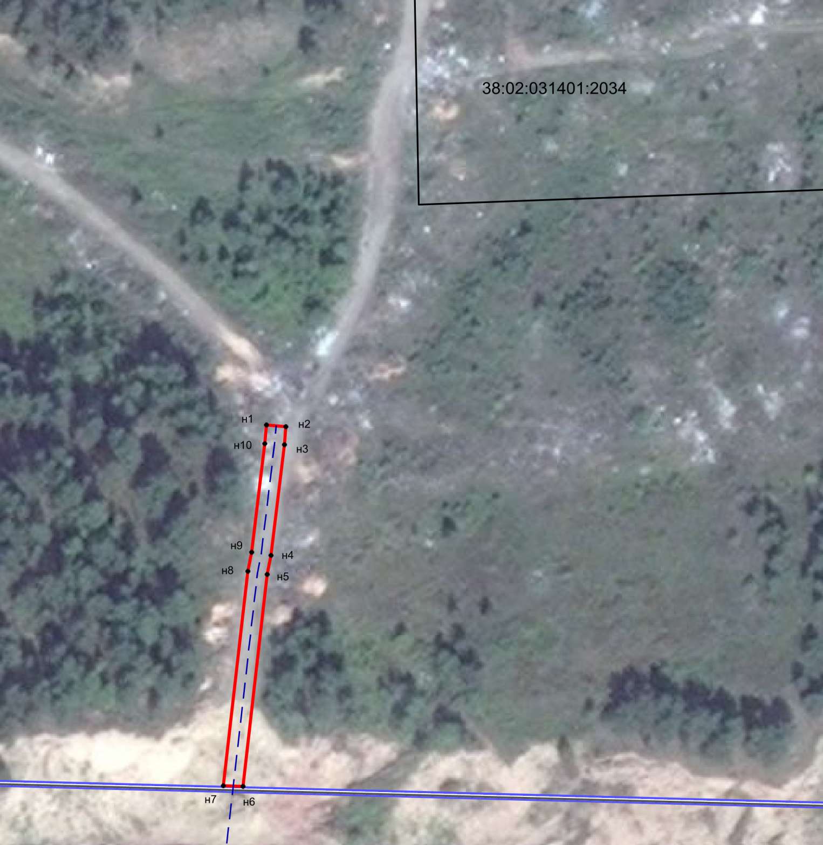

38:02:031401

Масштаб 1: 2000
Условные обозначения:
-- граница образуемой части земельного участка (проектные границы публичного сервитута);
-- граница земельного участка;
-- контур сооружения «Сооружение ВЛ-6 кВ со строительством нового участка ЛЭП-6 кВ №743»;
-- контур кадастрового квартала;
н1 -- обозначение характерных точек публичного сервитута;
38:02:031401:2034 – номер земельного участка;
38:02:031401 – номер кадастрового квартала

